  3-комн. кв.
  Санкт-Петербург, район Невский, ул. Коллонтай, 27К3
  Метро: Проспект Большевиков, 11 мин. пешком
  10 850 000 ₽ возможна ипотека
  188 696 ₽ за м²
    Общая информация:
    Этаж: | 4 / 9
    Тип дома: | вторичка, панельный дом
    Тип продажи: | альтернатива
    Общая площадь: | 57.5 м²
    Площадь комнат: | —
    Жилая площадь: | 39.3 м²
    Площадь кухни: | 6.2 м²
    Санузел: | 1 разд.
    Балкон: | 2 балк.
    Лифт: | 1 пасс.
    Вид из окна: | —
    Телефон: | нет
    В квартире:
     | Телефон
  20 октября, 10:20
  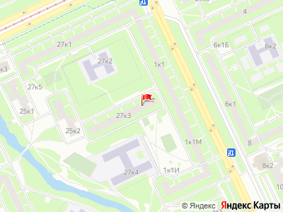
Представитель: Представитель: ID 27902933
Продается 3ккв по адресу Коллонтай 27 дом 3 в шаговой доступности от метро.
О КВАРТИРЕ:
Трехкомнатная квартира находится на четвертом этаже девятиэтажного панельного дома. Квартира светлая, в каждой комнате есть большое окно с видом на зелень. У двух комнат есть свой личный балкон. Санузел раздельный.
Общая площадь квартиры 57.5 кв.м. Площадь кухни 6.24 кв.м, первой комнаты - 9 кв.м (изолированная), второй - 18.93 кв.м (проходная), третьей - 11.31 (изолированная).
Мебель, которая есть на фото, остается в квартире. Плита газовая, в квартире есть холодильник и стиральная машинка. Бытовая техника остается по договоренности.
ИНФРАСТРУКТУРА:
Район тихий, семейный и зеленый. Во дворе большой детский комплекс. Рядом школа, детский сад и Большой Ледовый Дворец.
Хорошая транспортная доступность. До метро Большевиков 8 минут пешком. Разнообразные маршруты до центра на трамваях и автобусах.
Торговый центр "Лондон Молл" в 15 минутах на транспорте. Есть велосипедные дорожки. На районе много продуктовых магазинов, пекарен, кафеен и ресторанов.
О СДЕЛКЕ:
Полная стоимость в договоре.
Принимаются любые формы оплаты. Встречная покупка.
Звоните, с удовольствием отвечу на ваши вопросы и организую просмотр!
Телефоны: +7 981 944-77-86
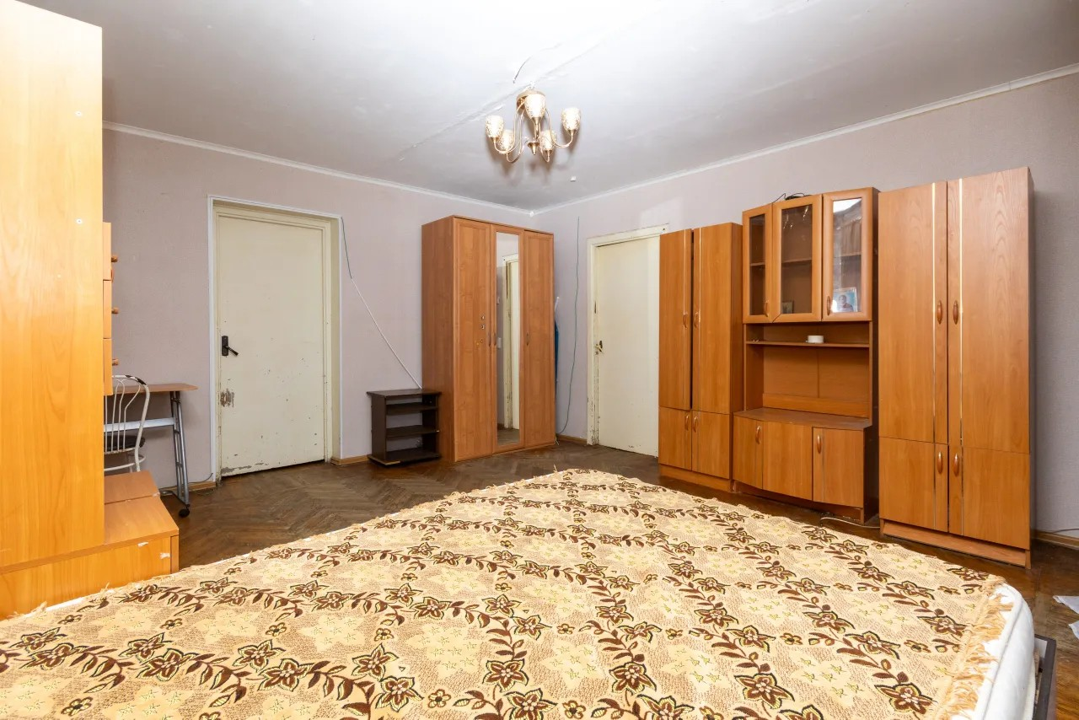 | 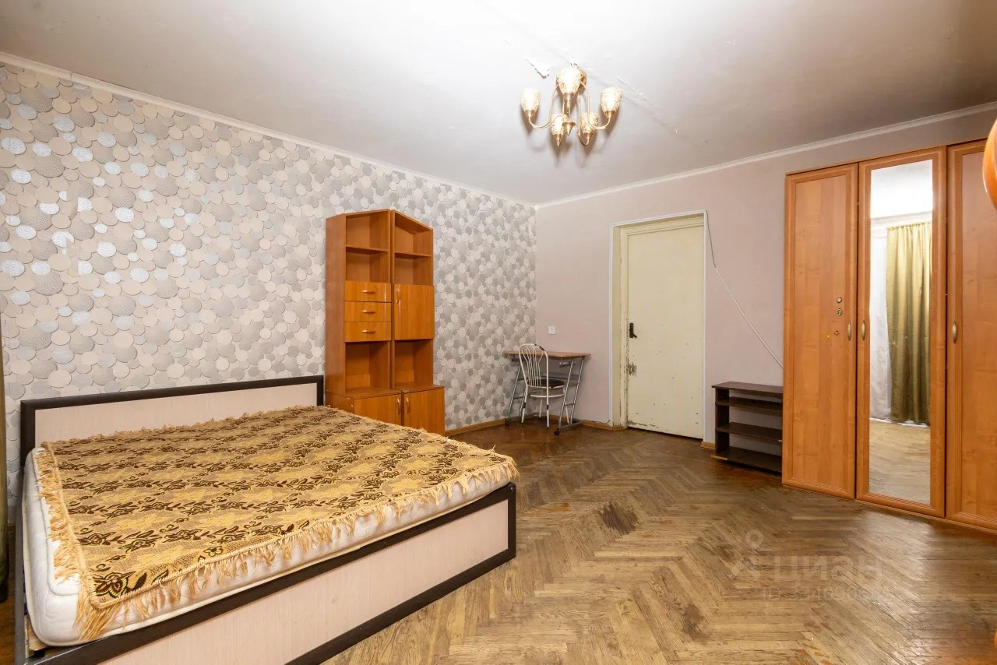
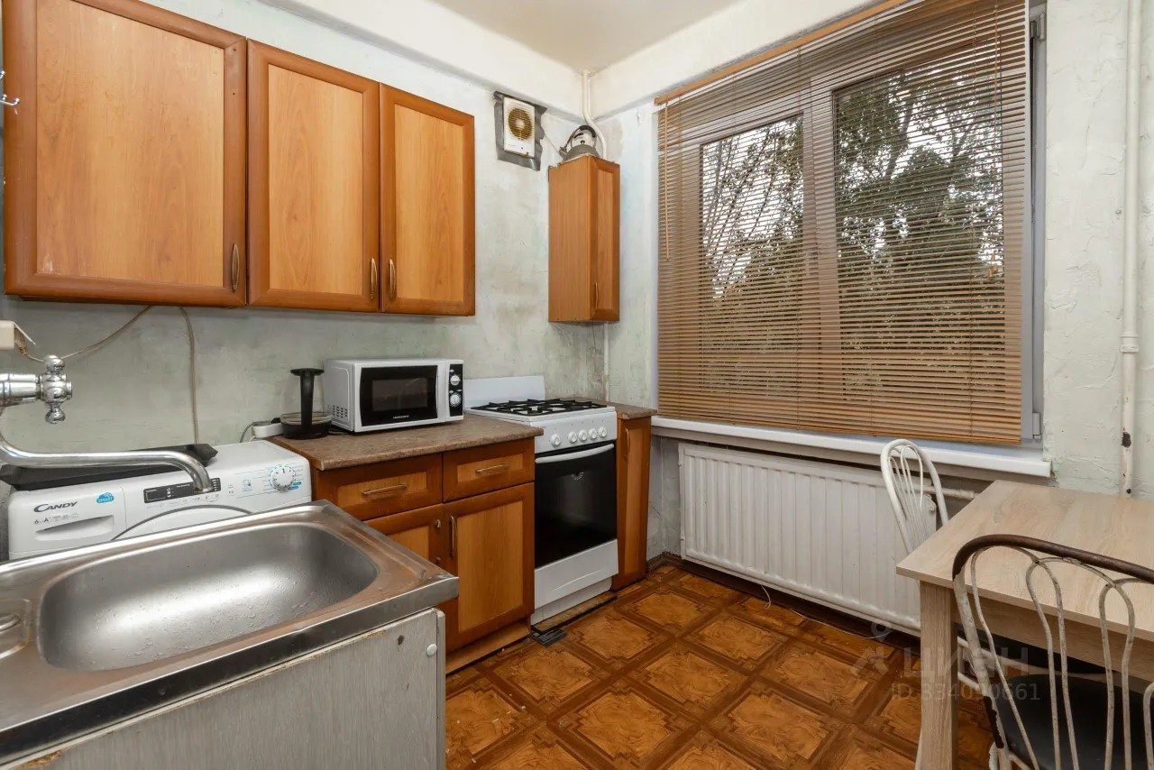 | 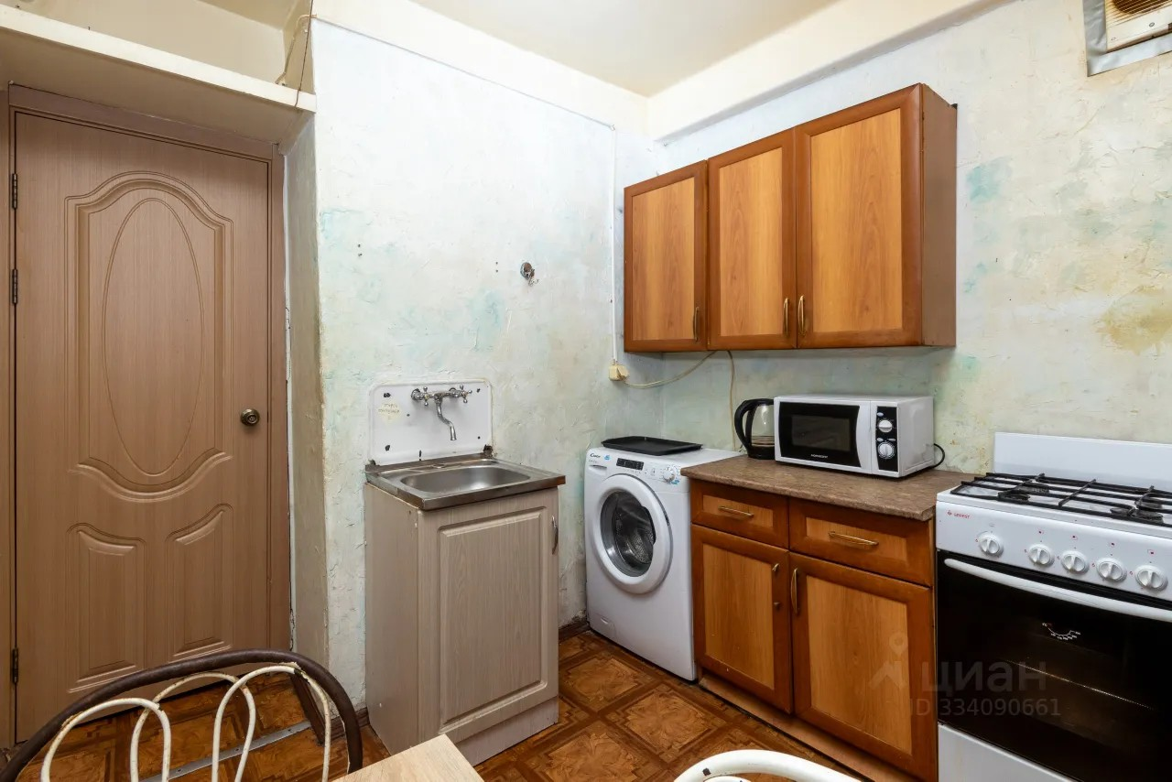
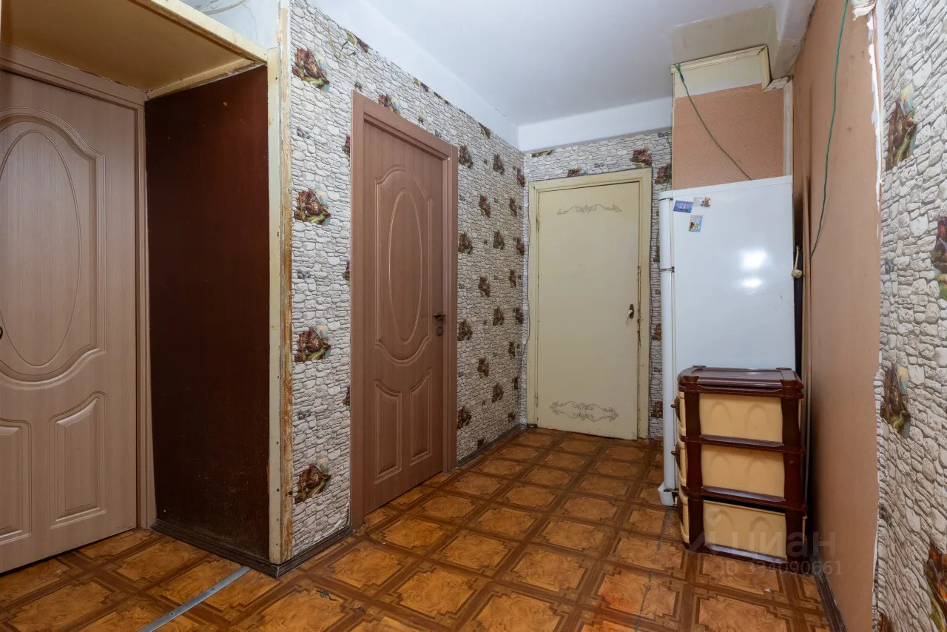 | 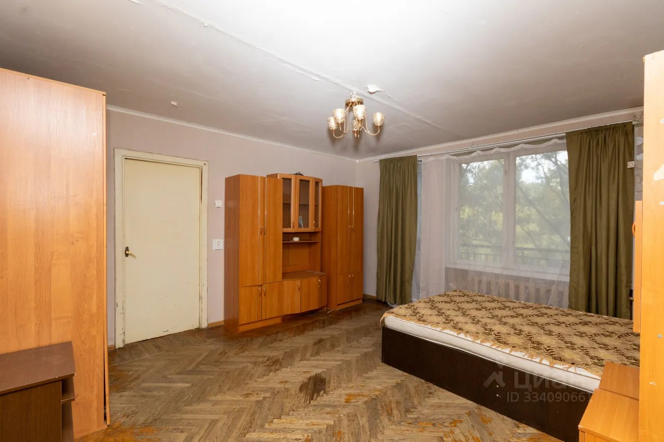
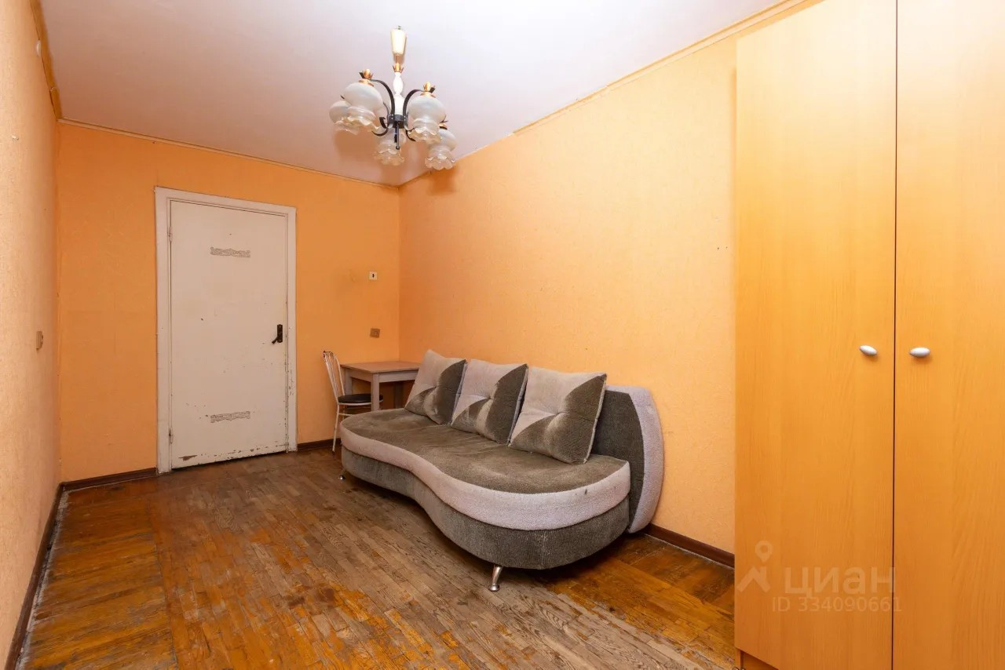 | 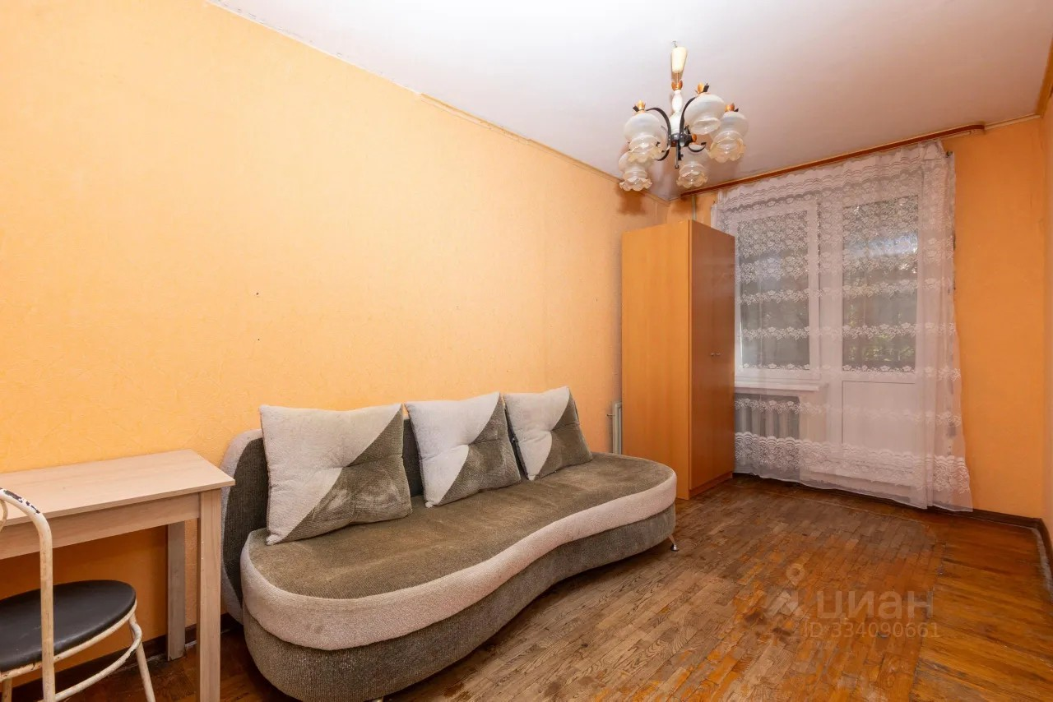
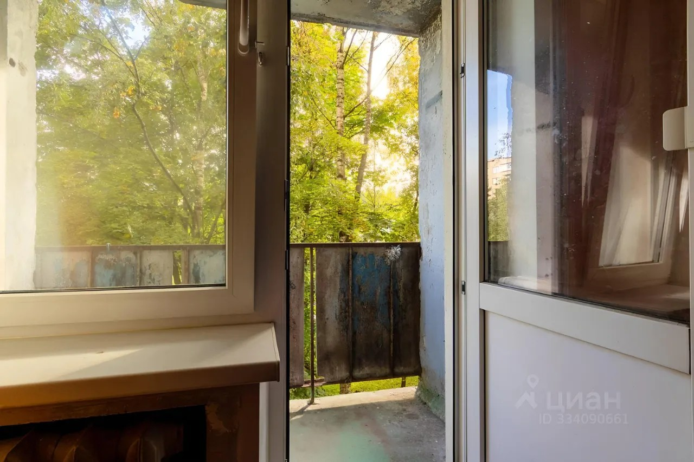 | 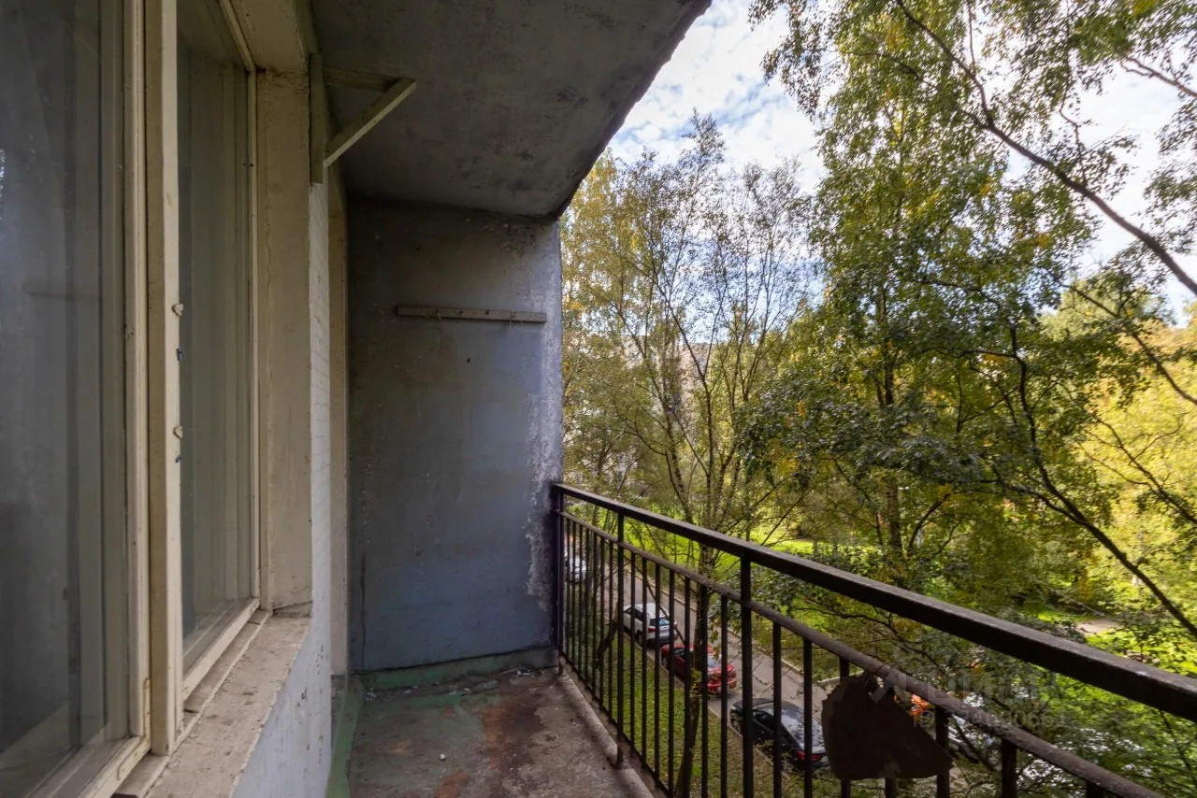
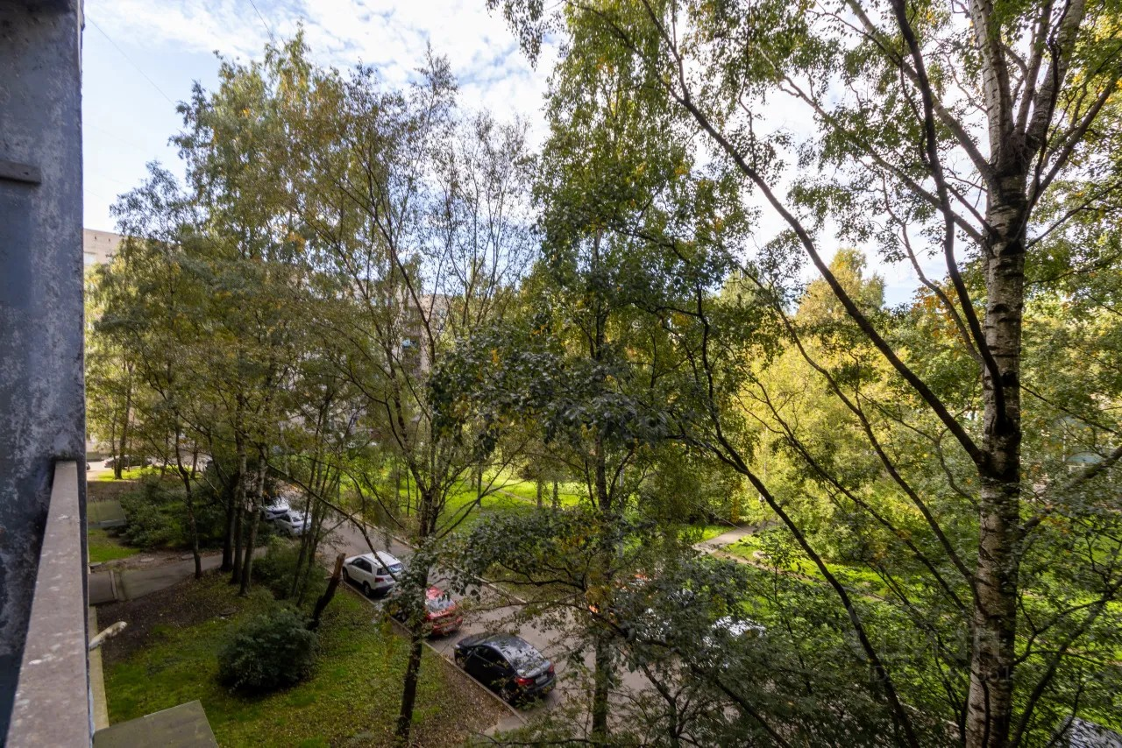 | 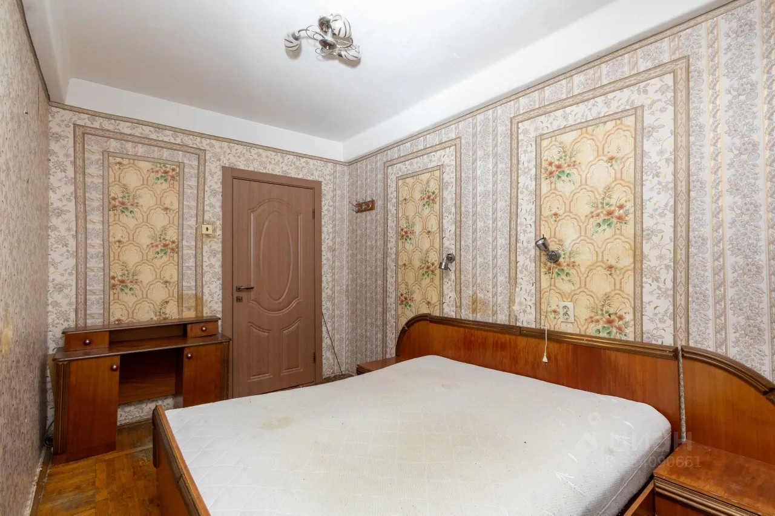
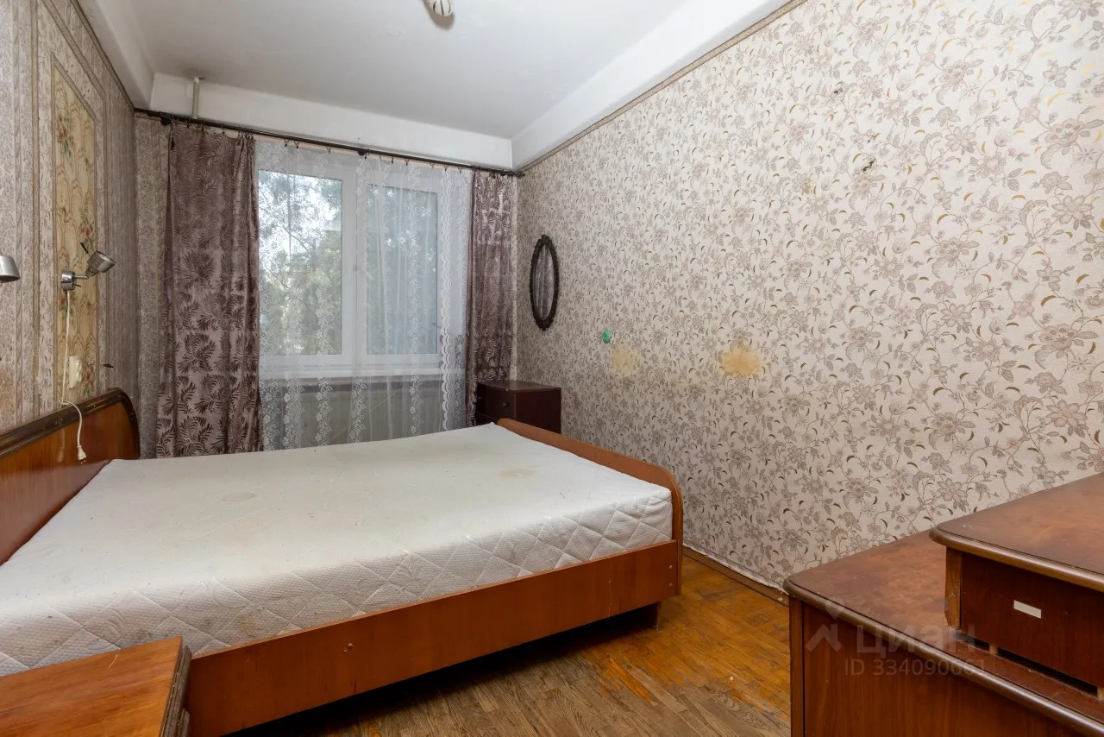 | 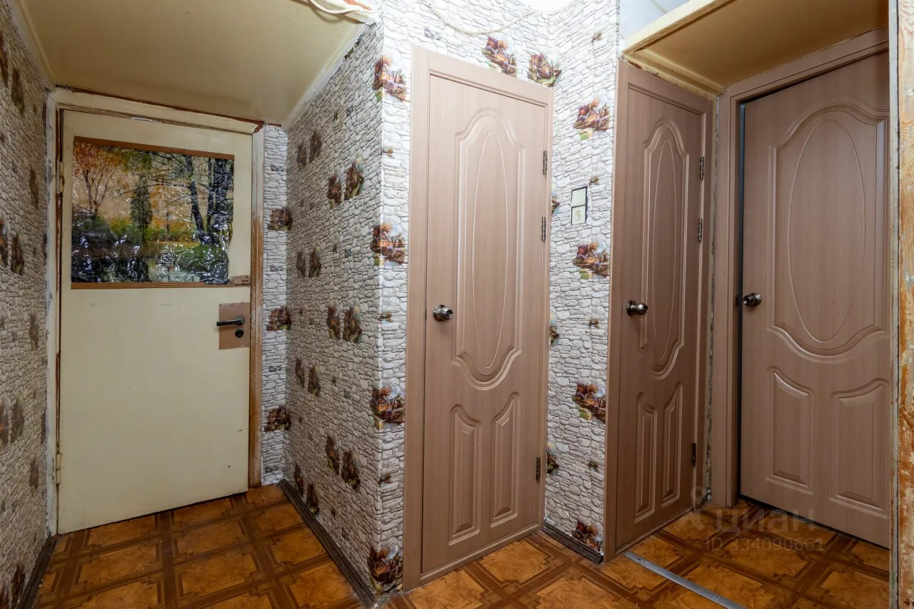
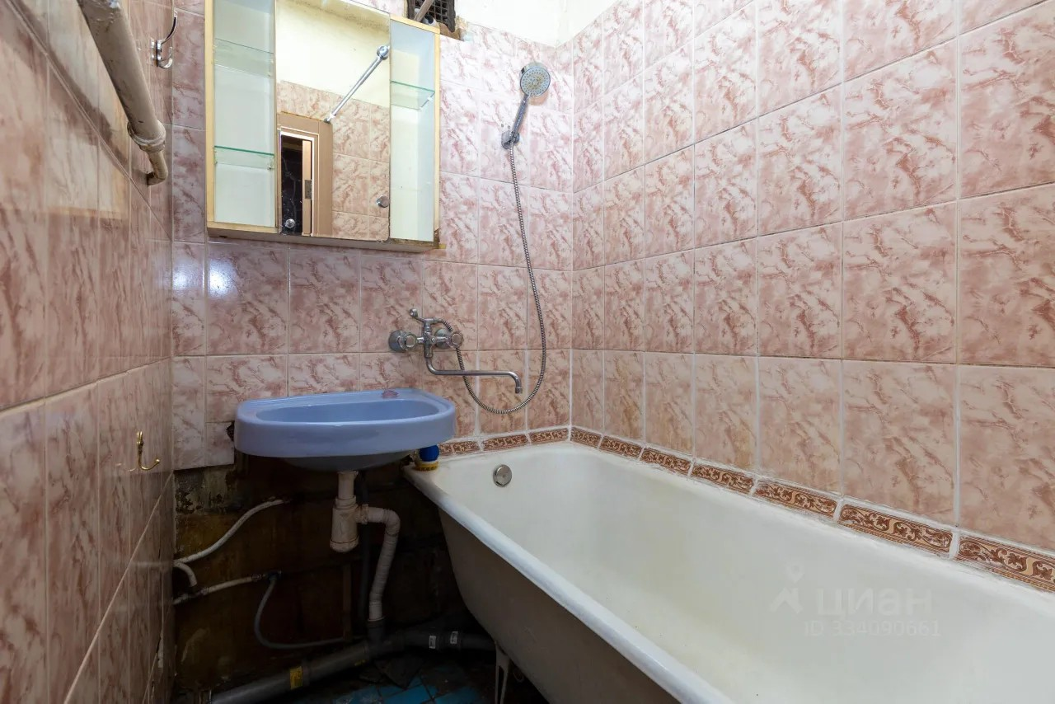 | 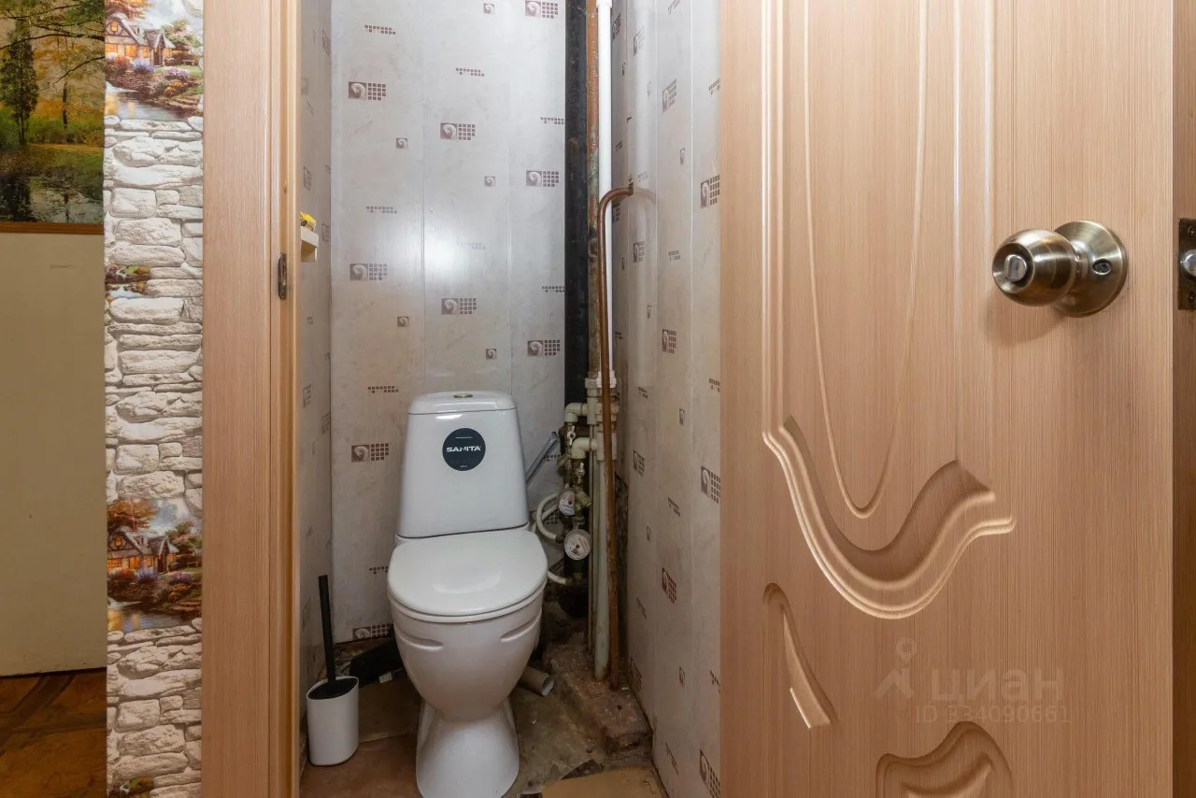
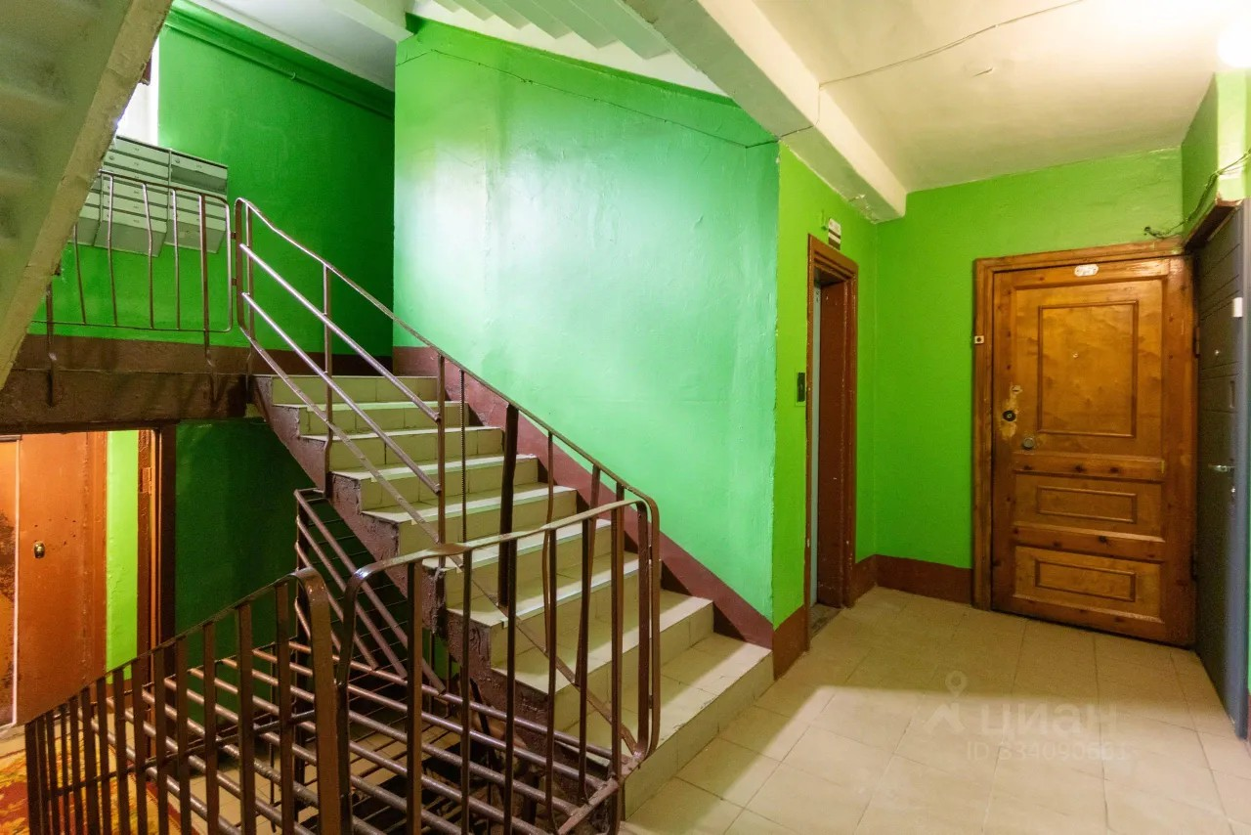 | 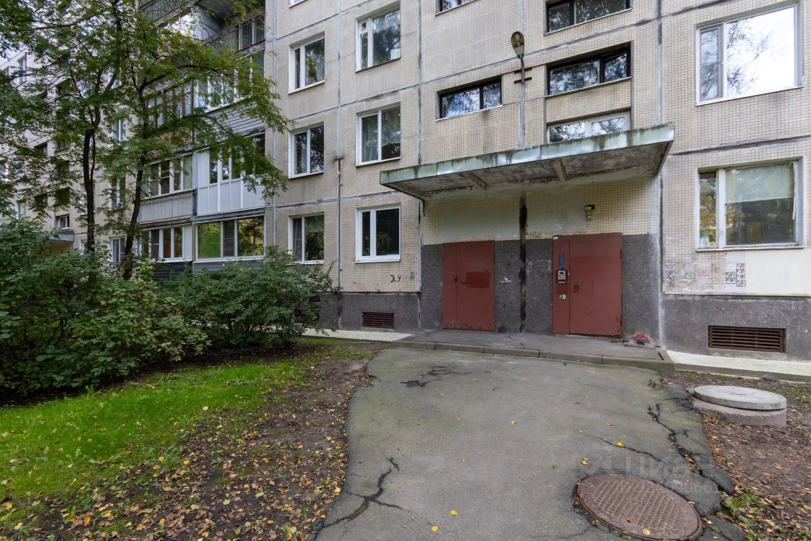
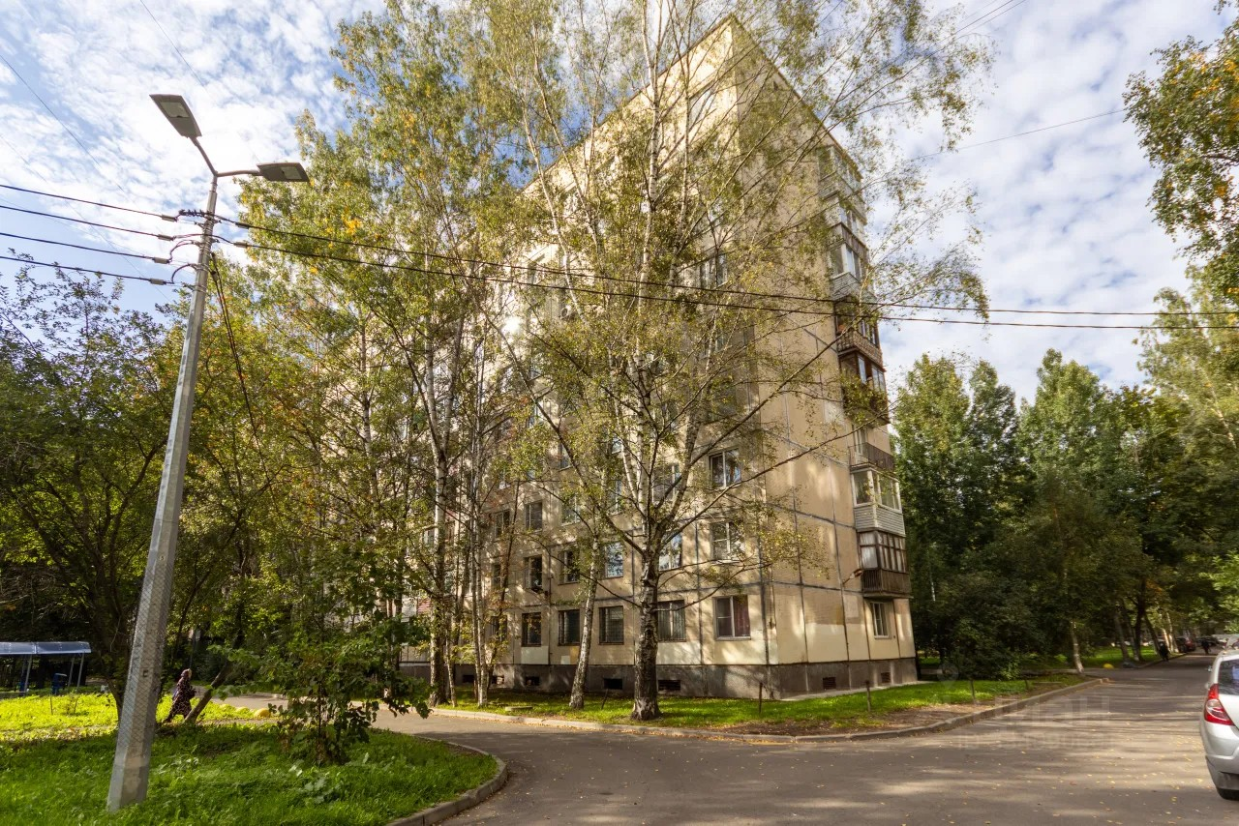 | 